DOKUMENT
INICJUJĄCY PROJEKT

PROJEKT I IMPLEMENTACJA SYSTEMU INFORMATYCZNEGO WYPOŻACZALNI NARCIARSKIEJ.

Mateusz Jankiewicz
Paweł Cendrowski
Dariusz Kucharczyk
Grupa Z711
Warszawa, 2019
Spis treści

1. Definicja projektu. 3
1.1 Cele projektu: 3
2. Ogólny opis produktu 4
2.1 Diagram hierarchii funkcji 4
2.2 Opis działania funkcji 5
2.3 diagramy przypadków użycia 7
3. Diagram ERD 7
4. Diagram architektury systemu 9
5. Projekt architektury systemu 11
5.1 Diagram klas 11
6. Projekt bazy danych 11
6.1 Wykaz pól 11
6.1.1 Uzytkownik 12
6.1.2 Administrator 12
6.1.3 Rezerwacja 13
6.1.4 Rezerwacja_sprzet 14
6.1.5 Sprzet 14
6.1.6 Status_rezerwacji 14
6.1.7 Rodzaj_sprzetu 15
7. Projekt algorytmów 15
7.1 Zarządzanie Bazami Danych 15
7.2 Zarządzanie kontami. 17
8. Projekt interfejsu użytkownika 19
8.1 Okno rejestracji 19
8.2 Okno logowania 20
8.3 Okno wyboru daty 21
8.4 Okno wyboru sprzętu 22
8.5 Okno wyboru sprzętu (Narty, Buty, Kask, Kijki) 23
8.6 Okno posumowania rezerwacji 26
9. Testy systemu wypożyczalni nart 27
9.1 Testy bezpieczeństwa 27
9.2 Testy zgodności 30

Definicja projektu.

Projekt ma na celu wdrożenie systemu rezerwacji sprzętu narciarskiego.

1.1 Cele projektu:

- System powinien umożliwić rezerwację sprzętu online.
- System powinien umożliwić wybór daty wypożyczenia oraz zwrotu.
- System powinien mieć możliwość płatności online.
- System przetrzymuje informacje o ilości, cenie i parametrach technicznych sprzętu.
- System powinien umożliwić użytkownikowi rejestrację oraz aktualizację jego danych.
- System powinien umożliwić wysłanie potwierdzenia rezerwacji na adres mailowy podany przy rejestracji.
- System powinien przetrzymywać historię wypożyczeni dla danego użytkownika.

Ogólny opis produktu

2.1 Diagram hierarchii funkcji

System do zarządzania wypożyczalnią sprzętu narciarskiego

1
Zarządzanie kontem

2
Zarządzanie rezerwacjami

3
Zarządzanie bazami danych

1.1
Rejestracja konta w systemie
2.1
Rezerwacja wybranego sprzętu
3.1
Zarządzanie rezerwacją

1.2
Logowanie do systemu
2.2
Potwierdzenie
Rezerwacji

3.2
Zarządzanie sprzętem

1.3
Edycja Danych Konta
2.3
Zrealizowanie wypożyczenia

3.3
Zarządzanie
użytkownikami

1.4
Wyświetlanie rezerwacji/zamówień

- Diagram FHD

Opis działania funkcji

- Zarządzanie kontami
Zbiór funkcji odpowiadający za obsługę kont wszystkich użytkowników w systemie.

  - Rejestracja konta w systemie
Funkcja pozwalająca na dodanie konta do systemu. Administrator będzie miał pełne uprawnienia do tworzenia nowych kont użytkowników oraz zarządzania nimi. Klient zaś, będzie mógł utworzyć swoje własne konto użytkowe w systemie, za którego pośrednictwem będzie mógł korzystać z usług.

  - Logowanie do systemu
Funkcja pozwalająca na zalogowanie się do systemu poprzez istniejące konta użytkowników, w celu korzystania z innych funkcji.

  - Edycja danych konta
Funkcja pozwalająca na zmianę danych istniejących kont użytkowników.

  - Wyświetlanie rezerwacji/zamówień
Funkcja wyświetlająca Klientowi szczegóły dotyczące złożonej rezerwacji wypożyczenia sprzętu oraz zarchiwizowanych wypożyczeń

- Zarządzanie rezerwacjami
Zbiór funkcji odpowiadających za korzystanie przez użytkowników z usług wypożyczalni.

  - Rezerwacja wybranego sprzętu
Funkcja pozwalająca na złożenie deklaracji wypożyczenia oraz ustanowienie terminu początkowego i końcowego, w którym Klient chciałby dzierżawić sprzęt.

  - Potwierdzenie rezerwacji
Funkcja pozwalająca na zatwierdzenie deklaracji Klienta dotyczącej rezerwacji oraz wyznaczenie terminu płatności za dzierżawę, która powinna zostać uiszczona, aby można było przejść do etapu wypożyczenia/dzierżawy w wyznaczonym okresie.

  - Zrealizowanie wypożyczenia
Funkcja realizująca sprawdzenie statusu wypożyczenia - Jeśli opłata nie zostanie uiszczona przed ustalonym terminem płatności, rezerwacja automatycznie wygasa. Jeśli opłata zostanie uiszczona, rezerwacja przybiera status „aktualny” i podlega umowie dzierżawy, której finał może odbyć się po zwrocie wypożyczonego sprzętu najpóźniej do końca jej trwania.

- Zarządzanie bazami danych
Zbiór funkcji pozwalający na zarządzanie bazami danych przez administratora.

  - Zarządzanie rezerwacją
Funkcja pozwalająca zarządzać rezerwacją przez administratora.

  - Zarządzanie sprzętem
Funkcja pozwalająca zarządzać bazą sprzętu przez administratora m.in. dodawanie usuwanie edycja sprzętu.

  - Zarządzanie użytkownikami
Funkcja pozwalająca administratorowi na edycje danych użytkownika.

diagramy przypadków użycia

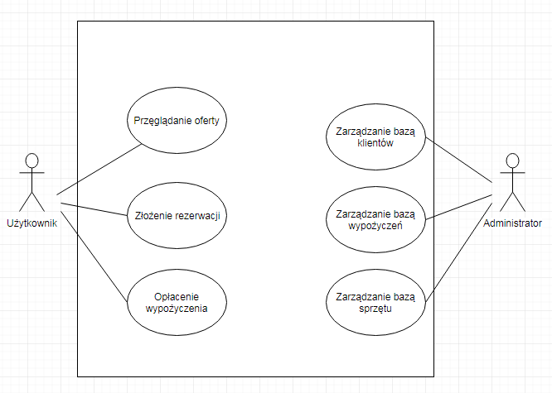

Diagram ERD

Identyfikacja obiektów w systemie

- ID Administratora
- ID Użytkownika
- ID Rezerwacji
- ID Sprzętu
Identyfikacja umożliwiająca wyróżnienia czterech typów obiektów:

- Administrator
- Użytkownik
- Rezerwacja
- Sprzęt

Identyfikacja bezpośrednich zależności między obiektami
 | Administrator | Użytkownik | Rezerwacja | Sprzęt
Administrator |  |  | X | X
Użytkownik |  |  | X
Rezerwacja | X | X
Sprzęt | X

Pojęciowy model danych
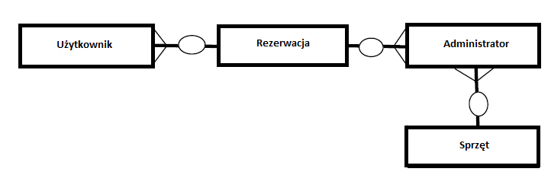

+Atrybuty encji

Administrator
ID Administratora
Imię
Nazwisko
e-mail
Miasto

Użytkownik
ID Użytkownika
Imię
Nazwisko
e-mail
Ulica
Kod-pocztowy
Miasto

Rezerwacja
ID Rezerwacji
Ilość
Cena
Termin
Sprzęt
Sprzęt
ID Sprzętu
Nazwa
Rodzaj
Opis

Diagram architektury systemu

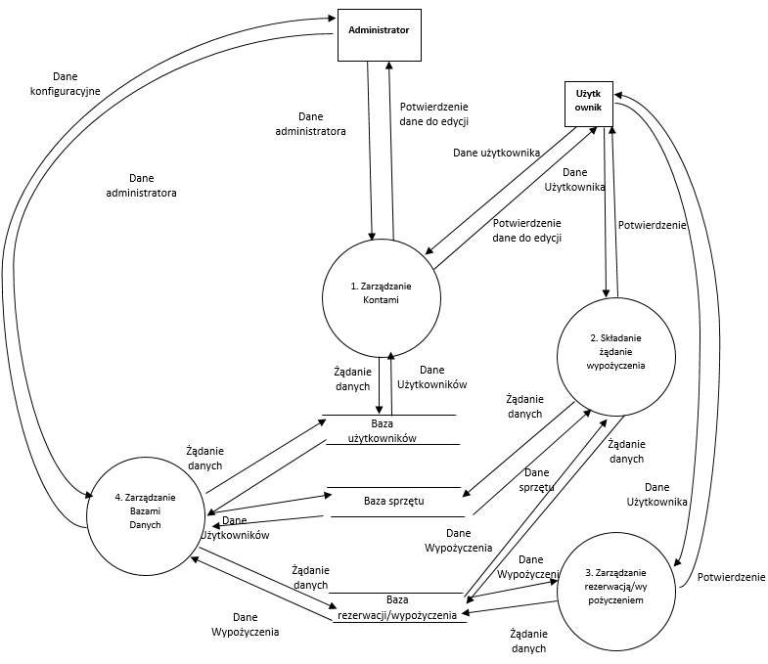

Nazwa elementu | Opis
Administrator | Loguje się  Nadzoruje oraz administruje system. Kontrola nad kontami użytkownika, oraz bazami danych
Użytkownik | Loguje/Rejestruje się  Rezerwuje sprzęt  Płaci
1. Zarządzenie kontami | Funkcje odpowiedzialne za obsługę kont.
Potwierdzenie, dane do edycji | Potwierdzenie wykonania zmian; aktualne dane do edycji konta.
Dane administratora | Przepływ danych zawierający informacje o koncie administracyjnym
Dane użytkownik | Przepływ danych zawierający informacje o koncie klienta
2. Składanie żądanie rezerwacji/ wypożyczeniem | Funkcje odpowiadające za składanie żądania rezerwacji
Żądanie danych | Zapytanie do baz danych o szczegółowe informacje o wypożyczeniu
Dane rezerwacji/ wypożyczeniem | Dane zamówienia przesłane z bazy danych do procesu
Dane sprzętu | Dane repertuarów przesłane z bazy danych do procesu
3. Zarządzanie rezerwacją/ wypożyczeniem | Funkcje za pomocą których użytkownik może przejrzeć/ zmienić swoją rezerwacje
Dane użytkownika | Przepływ danych zawierający informacje o koncie użytkownika
Potwierdzenie | Potwierdzenia wykonania żądania
Żądanie danych | Zapytanie do bazy danych o szczegółowe informacje o rezerwacji
Dane  rezerwacji | Dane zamówienia przesłane z bazy danych do procesu
4. Zarządzanie Bazami Danych | Funkcje pozwalające na zarządzanie bazami danych przez administratora
Dane konfiguracji | Dane z bazy danych konfiguratora dla administratora wg żądania
Dane administratora | Przepływ danych zawierający informacje o koncie administracyjnym
Żądanie danych | Zapytanie do bazy danych o informacje o zamówieniu oraz o koncie użytkowników

Projekt architektury systemu

Diagram klas

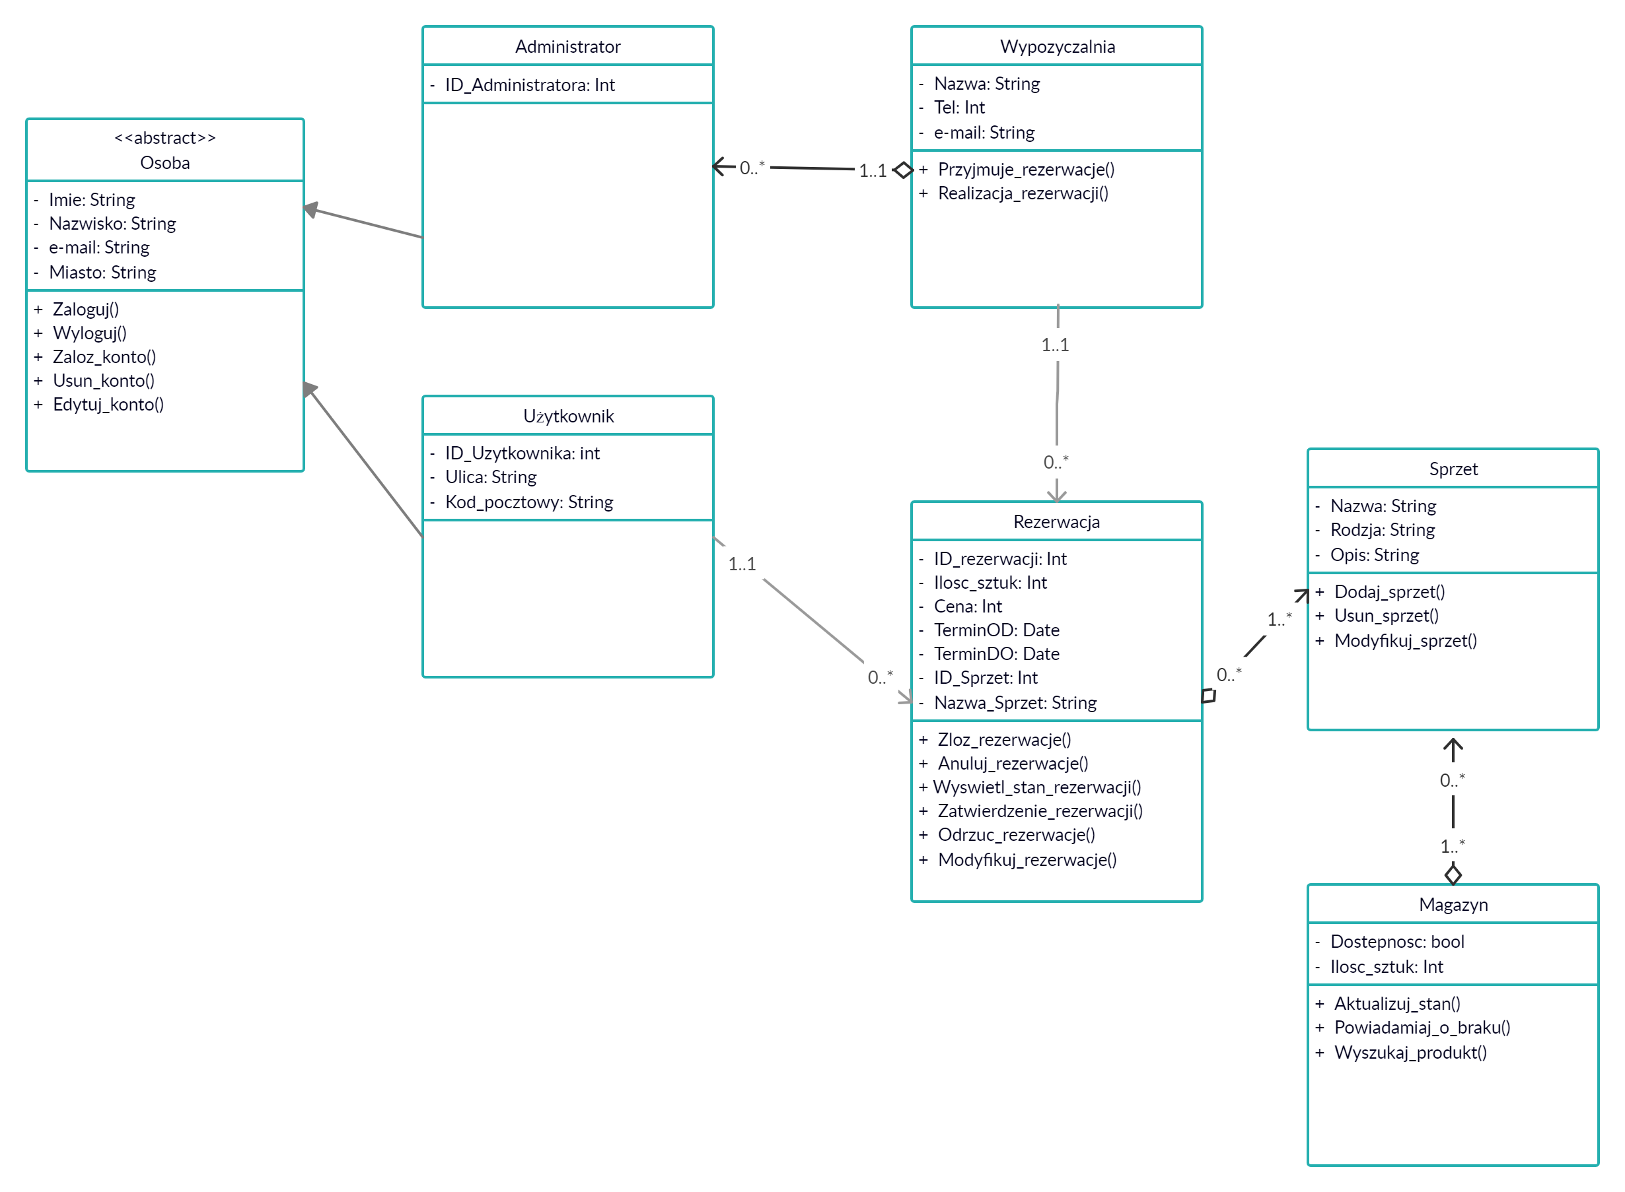

Projekt bazy danych

  - Wykaz pól
Legenda:

PK – Primary key (Klucz podstawowy)
FK – Foreign key (Klucz obcy)

    - Uzytkownik

Numer | Klucz | Nazwa | Typ | Opis
1 | PK | Id_Uzytkownika | int | Numer identyfikacyjny danego użytkownika
2 | - | Imie | varchar(20) | Imię użytkownika
3 | - | Nazwisko | varchar(20) | Nazwisko użytkownika
4 | - | Miasto | varchar(50) | Miejscowość z której pochodzi użytkownik
5 | - | Ulica | varchar(50) | Pole, w którym przechowywany jest adres: ulica oraz numer domu
6 | - | Kod_pocztowy | varchar(8) | Pole w którym przechowywany jest kod pocztowy
7 | - | Email | varchar(50) | Adres email uzytkownika
8 | - | Login | varchar(50) | Login zatwierdzony w procesie rejestracji
9 | - | Haslo | varchar(50) | Hasło uwierzytelniające, niezbędne do logowania

    - Administrator

Numer | Klucz | Nazwa | Typ | Opis
1 | PK | Id_Administratora | int | Numer identyfikacyjny danego administratora
2 | - | Imie | varchar(50) | Imię administratora
3 | - | Nazwisko | varchar(50) | Nazwisko administratora
4 | - | Miasto | varchar(50) | Miejscowość z której pochodzi administrator
5 | - | Email | varchar(50) | Adres email administratora
6 | - | Login | varchar(50) | Login zatwierdzony w procesie rejestracji
7 | - | Haslo | varchar(50) | Hasło uwierzytelniające, niezbędne do logowania

    - Rezerwacja

Numer | Klucz | Nazwa | Typ | Opis
1 | PK | Id_Rezerwacji | int | Numer identyfikacyjny danego zamówienia
2 | FK | Status_Rezerwacji | int | Wartość Id słownika rezerwacji
3 | FK | Id_Uzytkownika | int | Numer identyfikacyjny danego użytkownika
4 | - | Termin_Od_kiedy | smalldatetime | Pole, w którym przechowywana jest data początku rezerwacji
5 | - | Termin_Do_kiedy | smalldatetime | Pole, w którym przechowywana jest data końca rezerwacji
6 | - | Koszt_Rezerwacji | monay | Pole, w którym przechowywany jest całkowity koszt rezerwacji
7 | - | Data_Zlozenia_Rezerwacji | datetime | Pole, w którym przechowywana jest informacja o dacie złożenia rezerwacji przez użytkownika

    - Rezerwacja_sprzet

Numer | Klucz | Nazwa | Typ | Opis
1 | FK | Id_Rezerwacji | int | Numer identyfikacyjny danej rezerwacji
2 | FK | Id_Sprzetu | int | Numer identyfikacyjny danego sprzętu

    - Sprzet

Numer | Klucz | Nazwa | Typ | Opis
1 | PK | Id_Sprzetu | int | Numer identyfikacyjny danego sprzetu
2 | FK | Id_Rodzaj_Sprzetu | int | Wartość Id rodzaju sprzętu
3 | - | Opis | Varchar(MAX) | Opis danego sprzętu
4 | - | Zdjecie | Varbinary(MAX) | Zdjęcie danego sprzętu
5 | - | Czy_dostepny | bool | Pole przetrzymujące informację czy dany sprzęt jest aktualnie dostępny (czy jest zarezerwowany)

    - Status_rezerwacji

Numer | Klucz | Nazwa | Typ | Opis
1 | PK | Id_Statusu_Rezerwacji | int | Numer identyfikacyjny statusu rezerwacji
2 | - | Status_Rezerwacji | varchar(50) | Status rezerwacji
3 | - | Opis_rezerwacji | Varchar(MAX) | Opis danego statusu rezerwacji

    - Rodzaj_sprzetu

Numer | Klucz | Nazwa | Typ | Opis
1 | PK | Id_Rodzaju_Sprzetu | int | Numer identyfikacyjny rodzaju sprzetu
2 | - | Rodzaj_Sprzętu | varchar(50) | Rodzaj sprzetu
3 | - | Opis_rodzaju_sprzetu | Varchar(MAX) | Opis danego rodzaju sprzętu

Projekt algorytmów

Zarządzanie Bazami Danych

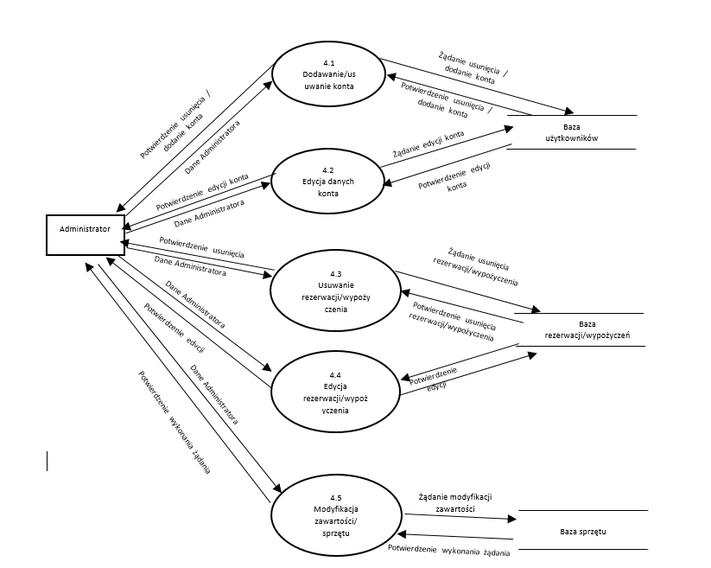

Nazwa elementu | Typ elementu | Opis
Administrator | Terminator | Użytkownik systemu
4.1 Dodawanie/Usuwanie konta | Proces | Przyjmuje dane od administratora w celu dodania/usunięcia konta.
Potwierdzenie usunięcia/dodanie konta | Przepływ | Przepływ danych potwierdzający usunięcie/dodanie konta.
Żądanie usunięcia/dodanie konta | Przepływ | Przepływ danych z żądaniem usunięcia/dodania konta.
Dane administratora | Przepływ | Przepływ danych od administratora zawierający szczegóły usunięcia konta.
4.2 Edycja danych konta | Proces | Przyjmuje dane od administratora w celu edycji danych konta.
Żądanie edycji konta | Przepływ | Przepływ danych z żądaniem edycji konta.
Potwierdzenie edycji konta | Przepływ | Przepływ danych potwierdzający edycji konta.
Dane administratora | Przepływ | Przepływ danych od administratora zawierający szczegóły edycji konta
Baza użytkownika | Magazyn danych | Baza danych zawierająca dane użytkowników
4.3 Usuwanie rezerwacji/wypożyczenia | Proces | Przyjmuje dane od administratora w celu usunięcia rezerwacji/wypożyczenia.
Potwierdzenie usunięcia rezerwacji/wypożyczenia | Przepływ | Przepływ danych potwierdzający usunięcie rezerwacji/wypożyczenia
Żądanie usunięcia rezerwacji/wypożyczenia | Przepływ | Przepływ danych z żądaniem usunięcia rezerwacji/wypożyczenia.
Dane administratora | Przepływ | Przepływ danych od administratora zawierający szczegóły usunięcia rezerwacji/wypożyczenia.
4.4 Edycja rezerwacji/wypożyczenia | Proces | Przyjmuje dane od administratora w celu edycji rezerwacji/wypożyczenia.
Żądanie edycji rezerwacji/wypożyczenia | Przepływ | Przepływ danych z żądaniem edycji rezerwacji/wypożyczenia.
Potwierdzenie edycji rezerwacji/wypożyczenia | Przepływ | Przepływ danych potwierdzający edycję rezerwacji/wypożyczenia.
Dane administratora | Przepływ | Przepływ danych od administratora zawierający szczegóły edycji rezerwacji/wypożyczenia
Baza rezerwacji/wypożyczenia | Magazyn danych | Magazyn danych zawierający informacje o rezerwacji/wypożyczenia
4.5 Modyfikacja zawartości/sprzętu | Proces | Przyjmuje dane od administratora w celu modyfikacji sprzętu.
Żądanie modyfikacji sprzętu | Przepływ | Przepływ danych z żądaniem edycji modyfikacji sprzętu.
Potwierdzenie modyfikacji sprzętu | Przepływ | Przepływ danych potwierdzający modyfikację sprzętu.
Dane administratora | Przepływ | Przepływ danych od administratora zawierający szczegóły modyfikacji sprzętu.
Baza sprzętu | Magazyn danych | Magazyn danych zawierający informacje o modyfikacji sprzętu.

Zarządzanie kontami.

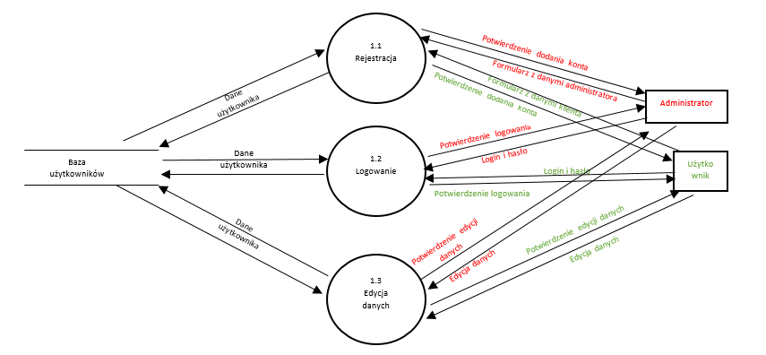

Nazwa elementu | Typ elementu | Opis
Użytkownik | Terminator | Użytkownik systemu
Administrator | Terminator | Użytkownik systemu
1.1 Rejestracja | Proces | Przyjmuje dane użytkownika/administratora w celu rejestracji w serwisie
Potwierdzenie dodania konta | Przepływ | Przepływ danych potwierdzający dodanie konta
Formularz z danymi użytkownika | Przepływ | Przepływ danych zawierający szczegóły dotyczące informacji o użytkowniku/administratora od terminatora do procesu rejestracji
Dane użytkownika | Przepływ | Przepływ danych zawierający szczegóły dotyczące użytkownika po rejestracji
Baza użytkownika | Magazyn danych | Baza danych zawierająca dane użytkowników
1.2 Logowanie | Proces | Przyjmuje dane klienta/administratora w celu weryfikacji jego późniejszych aktywności w serwisie.
Login i hasło | Przepływ | Przepływ danych zawierający login i hasło użytkownika/administratora.
Potwierdzenie zalogowania | Przepływ | Przepływ danych potwierdzający login i hasło użytkownika/administratora.
Dane użytkownika | Przepływ | Przepływ danych zawierający szczegóły dotyczące użytkownika.
1.3 Edycja danych | Proces | Przyjmuje dane użytkownika /administratora w celu ich edycji
Edycja danych | Przepływ | Przepływ danych zawierający informacje w celu ich edycji użytkownika /administratora.
Potwierdzenie edycji danych | Przepływ | Przepływ danych zawierający szczegóły dotyczące użytkownika /administratora.

Projekt interfejsu użytkownika

Okno rejestracji

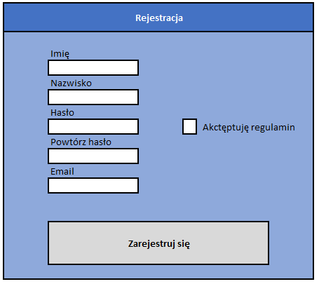
15220003492
25220003492
35220003492
45220003492
55220003492
65220003492
75220003492

Nr | Typ obiektu | Zdefiniowana treść | Kolor tekstu | Pole edytowalne | Funkcja
1 | TextBox | Brak | Czarny | Tak | Pole definiowania imienia
2 | TextBox | Brak | Czarny | Tak | Pole definiowania nazwiska
3 | TextBox | Brak | Czarny | Tak | Pole definiowania hasła
4 | TextBox | Brak | Czarny | Tak | Pole definiowania do powtórzenia hasła
5 | TextBox | Brak | Czarny | Tak | Pole definiowania adresu e-mail
6 | CheckBox | Akceptuję regulamin | Czarny | Tak | Zaznaczanie by zaakceptować regulamin
7 | Button | Zarejestruj | Czarny | Nie | Zatwierdzenie podanych danych

Okno logowania

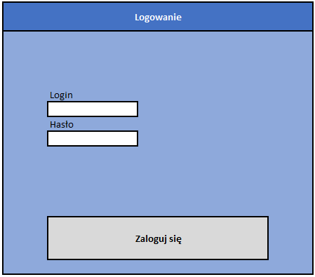
15220003492
22220003492
3
5220003492

Nr | Typ obiektu | Zdefiniowana treść | Kolor tekstu | Pole edytowalne | Funkcja
1 | TextBox | Brak | Czarny | Tak | Pole definiowania Loginu
2 | TextBox | Brak | Czarny | Tak | Pole definiowania Hasła
3 | Button | Zaloguj się | Czarny | Nie | Zatwierdzenie podanych danych

Okno wyboru daty

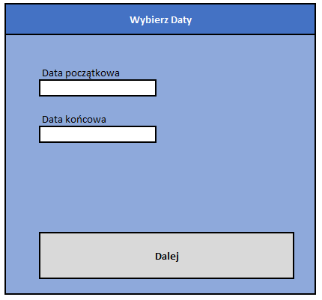
15220003492
25220003492
3
5220003492

Nr | Typ obiektu | Zdefiniowana treść | Kolor tekstu | Pole edytowalne | Funkcja
1 | TextBox | Brak | Czarny | Tak | Pole definiowania daty początkowej
2 | TextBox | Brak | Czarny | Tak | Pole definiowania daty końcowej
3 | Button | dalej | Czarny | Nie | Zatwierdzenie podanych danych

Okno wyboru sprzętu

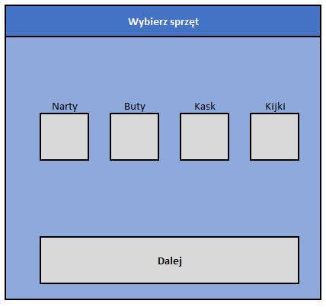
15220003492
25220003492
35220003492
45220003492
55220003492
Nr | Typ obiektu | Zdefiniowana treść | Kolor tekstu | Pole edytowalne | Funkcja
1 | Image | Brak | - | Nie | Przejście do asortymentu (Narty)
2 | Image | Brak | - | Nie | Przejście do asortymentu (Buty)
3 | Image | Brak | - | Nie | Przejście do asortymentu (Kask)
4 | Image | Brak | - | Nie | Przejście do asortymentu (Kijki)
5 | Button | Dalej | Czarny | Nie | Przejście do następnego etapu rezerwacji

Okno wyboru sprzętu (Narty, Buty, Kask, Kijki)

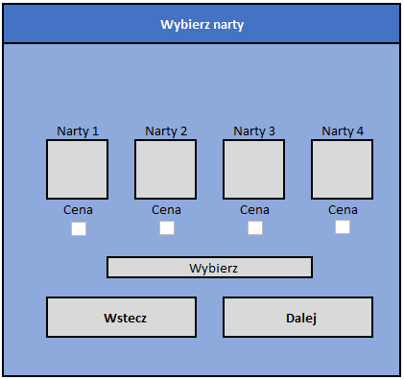
15220003492
25220003492
35220003492
4
55220003492
65220003492
75220003492
85220003492
95220003492
105220003492
11

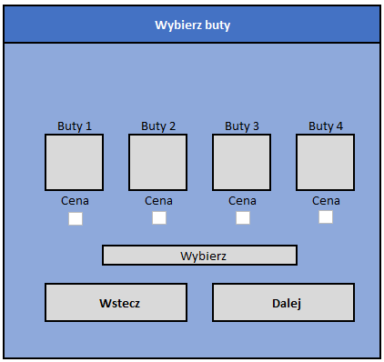

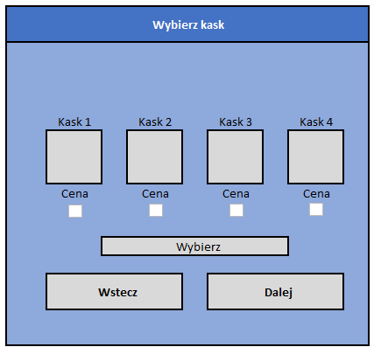

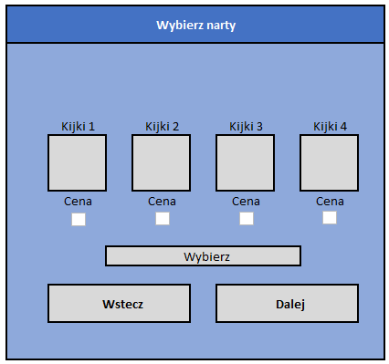

Nr | Typ obiektu | Zdefiniowana treść | Kolor tekstu | Pole edytowalne | Funkcja
1 | Image | Brak | - | Nie | Przejście do asortymentu
2 | Image | Brak | - | Nie | Przejście do asortymentu
3 | Image | Brak | - | Nie | Przejście do asortymentu
4 | Image | Brak | - | Nie | Przejście do asortymentu
5 | Checkbox | Brak | - | Tak | Deklaracja wyboru sprzętu
6 | Checkbox | Brak | - | Tak | Deklaracja wyboru sprzętu
7 | Checkbox | Brak | - | Tak | Deklaracja wyboru sprzętu
8 | Checkbox | Brak | - | Tak | Deklaracja wyboru sprzętu
9 | Button | Wybierz | Czarny | Nie | Zatwierdzenie wyboru
10 | Button | Wstecz | Czarny | Nie | Powrót do poprzedniej zawartości
11 | Button | Dalej | Czarny | Nie | Przejście do następnej zawartości

Okno posumowania rezerwacji

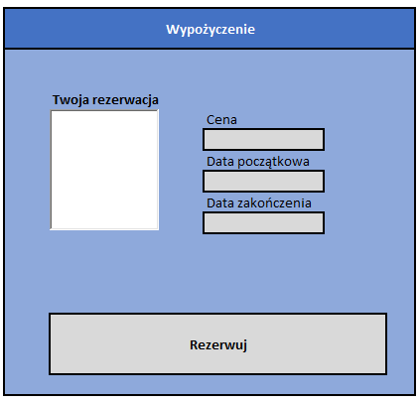
1
2
3
4
5

Nr | Typ obiektu | Zdefiniowana treść | Kolor tekstu | Pole edytowalne | Funkcja
1 | Listbox | Brak | Czarny | Nie | Wylistowanie obiektów rezerwacji
2 | Label | Cena | Czarny | Nie | Wyświetlenie ceny
3 | Label | Data początkowa | Czarny | Nie | Wyświetlenie daty początkowej
4 | Label | Data końcowa | Czarny | Nie | Wyświetlenie daty końcowej
5 | Button | Rezerwuj | Czarny | Nie | Zatwierdzenie formularza rezerwacji

Testy systemu wypożyczalni nart

Testy bezpieczeństwa

- walidacja danych

Test 1. - Walidacja danych formularza

Scenariusz – Brak podania danych podczas rezerwacji sprzętu
Wynik – Użytkownik otrzymuje komunikat z prośbą o uzupełnienie danych.
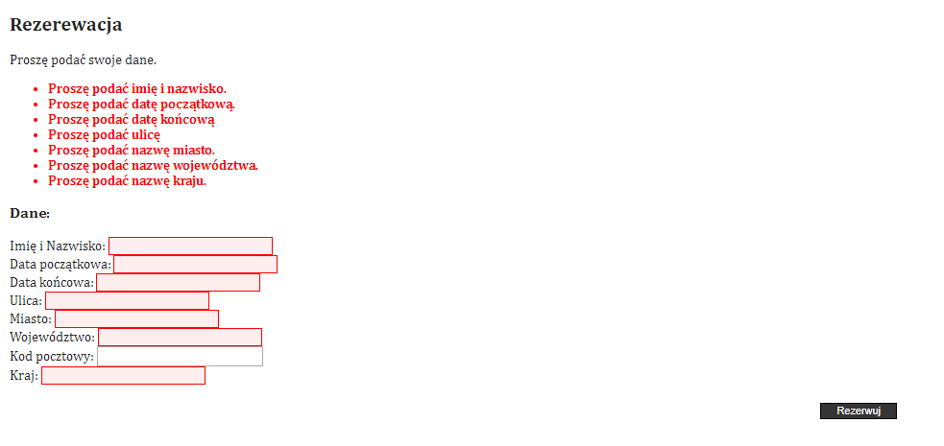
Scenariusz – Próba rezerwacji przy pustym koszyku.
Wynik – Użytkownik otrzymuje komunikat „Koszyk jest pusty”.
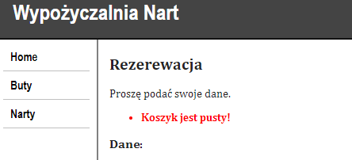

Scenariusz – Brak uzupełnia danych przy dodawaniu produktu przez administratora
Wynik – pojawienie się komunikatów z prośbą o uzupełnienie danych

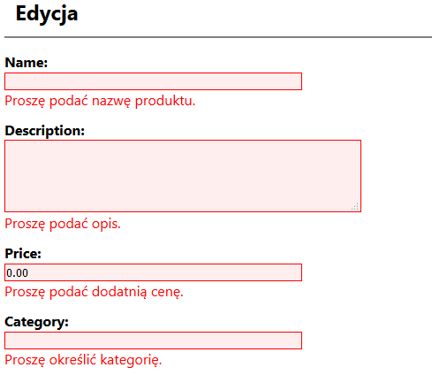

- uwierzytelnianie

Scenariusz – Administrator loguje się do systemu podając złe dane

Wynik – Administrator otrzymuje komunikat „Podana nazwa użytkownika lub hasło są niepoprawne”

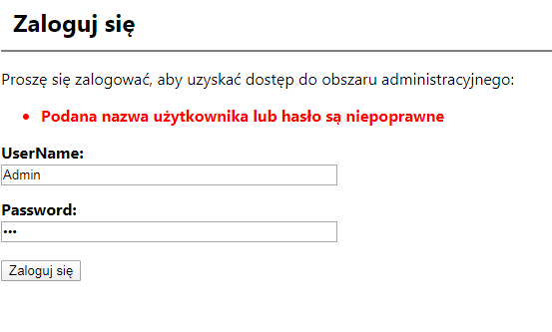

Testy zgodności

Interfejsem graficznym systemu jest przeglądarka internetowa działająca po stronie klienta. W związku z tym należy poddać weryfikacji, czy aplikacja poprawnie działa na różnych środowiskach.

- Google Chrome:
Strona główna:
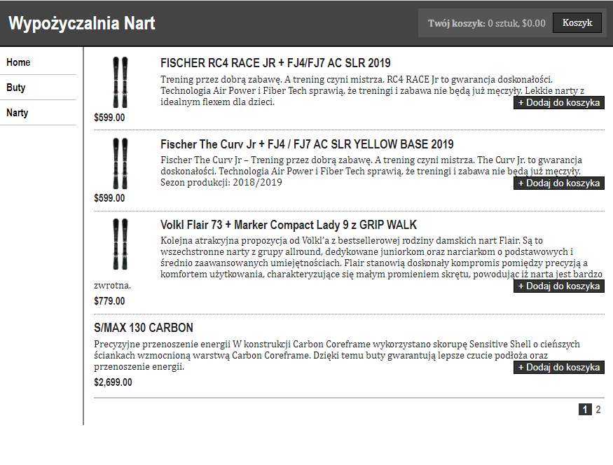

Koszyk:

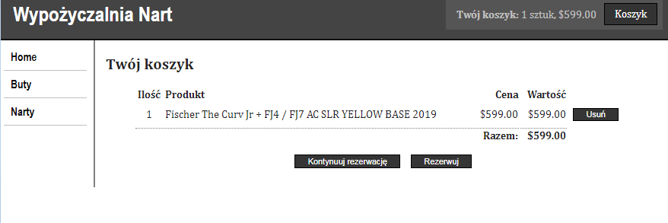

Formularz rezerwacji:

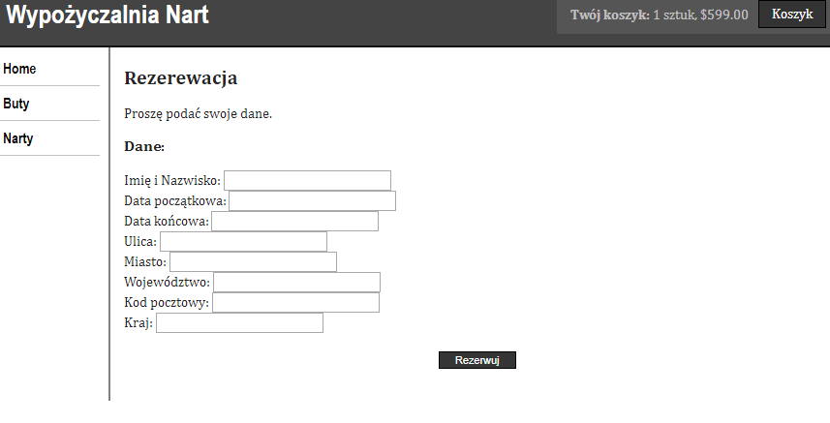

- FireFox:

Strona główna:

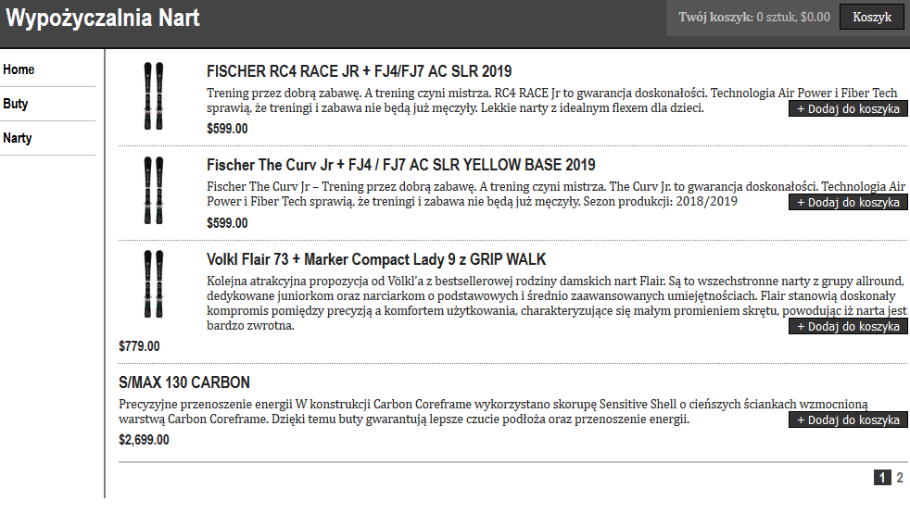
Koszyk:
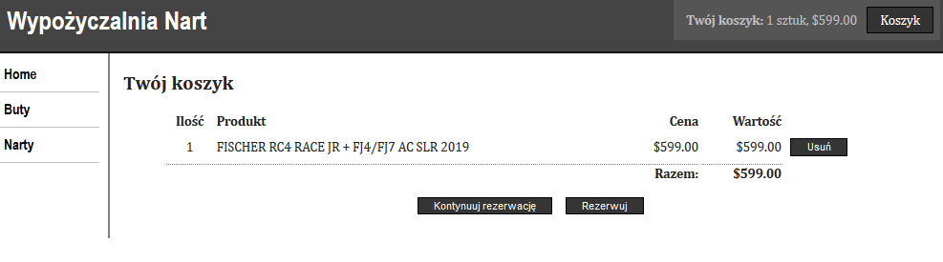

Formularz rezerwacji:

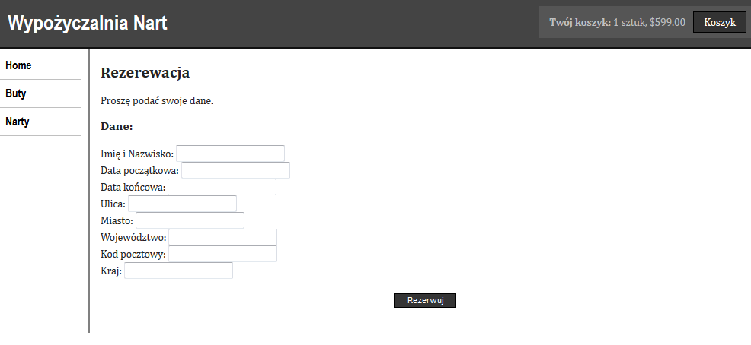

Wynik testów: Z Powyższych zrzutów ekranów zauważamy, że wszystko
dobrze się wyświetla niezależnie od wyboru przeglądarki.

